集美大学计算机工程学院实验报告

课程名称：Java程序设计 | 班级：软件1912 | 实验成绩：
指导教师：李 旺 | 姓名：施嘉宏
实验项目名称：Java IDE开发环境安装与配置 | 学号：201921122044 | 上机实践日期：2020.9.18
实验项目编号：1 | 组号： | 上机实践时间： 2 学时

一、目的
掌握JDK安装与配置，掌握Java IDE开发环境配置与基本使用。
二、实验内容与设计思想
1. 熟悉控制台下常用命令

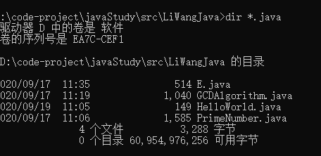
2. JDK的配置与HelloWorld
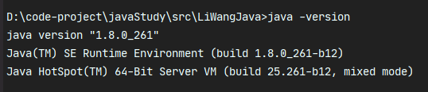
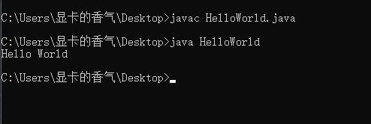

3. eclipse/intellij idea安装与使用
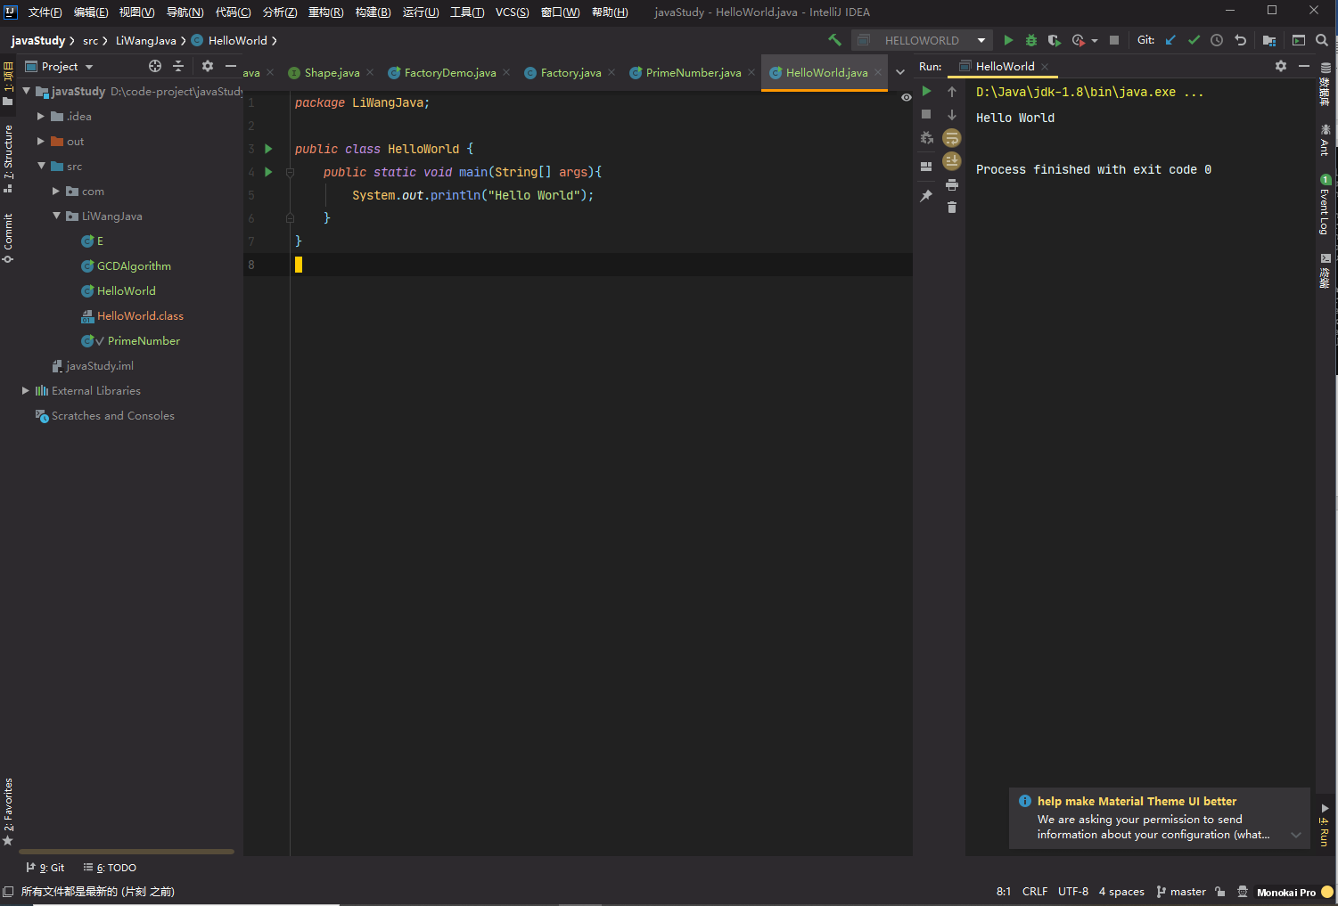
4. 筛法求素数
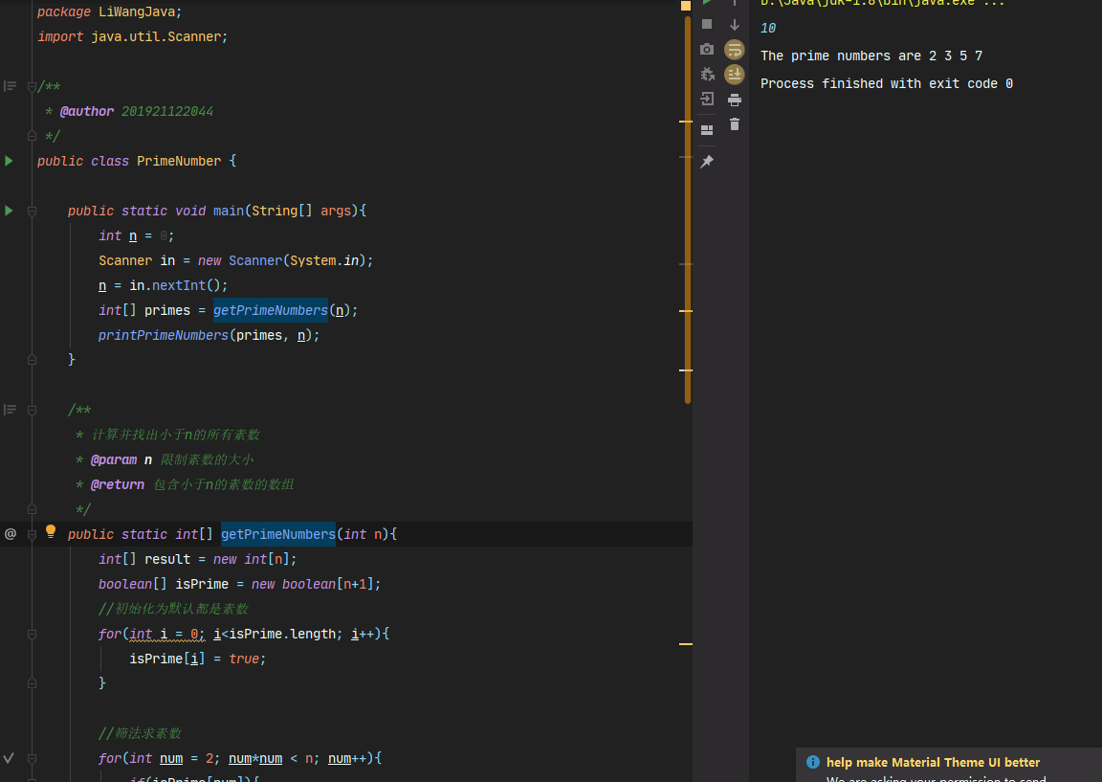

5. 最大公约数
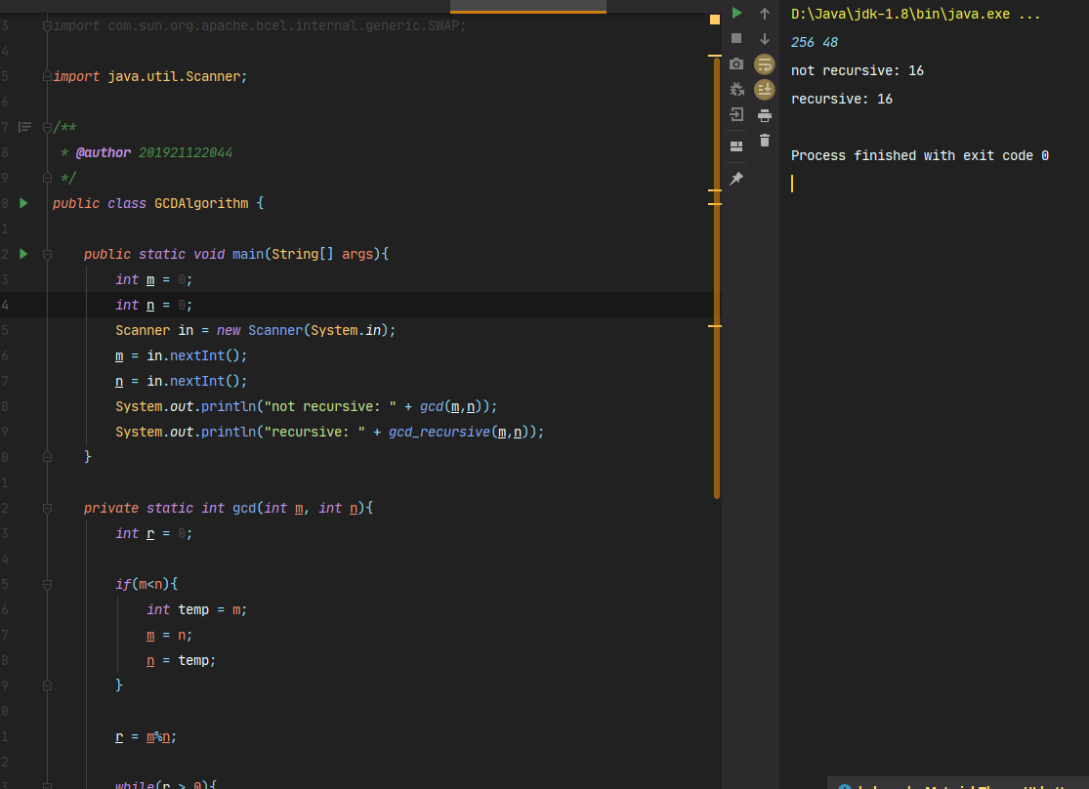
6. 求e的近似值
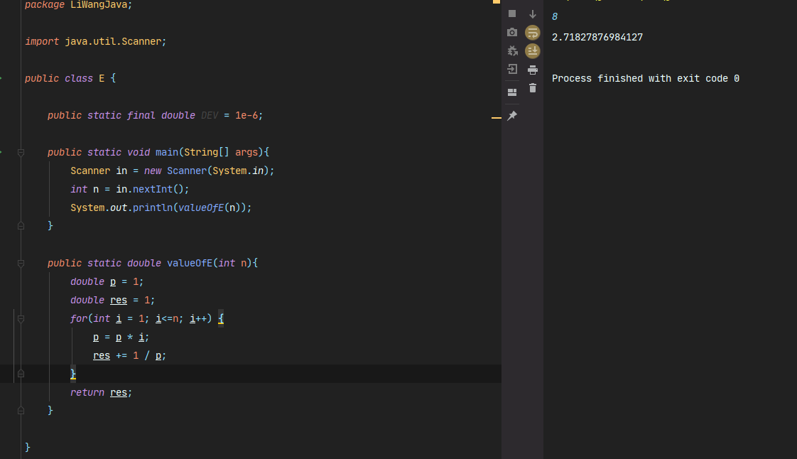
三、实验使用环境
Window 10
Intellij Idea

四、实验步骤和调试过程
1.打开idea 编写代码
2.输入测试数据进行调试
(1) 筛法求素数：
输入：10
输出：2 3 5 7
(2) 最大公约数
输入：15 20
输出：5
(3) 求e的近似值
输入：8
输出：2.71827876984127
五、实验小结
体会到了Java的奇妙之处
六、附录
无

